***Załącznik nr 11 do SWZ***

**Część 1 Zamówienia** – Opracowanie dokumentacji projektowej dla zadania „Przebudowa   
drogi nr 888 w m. Niwnice”.

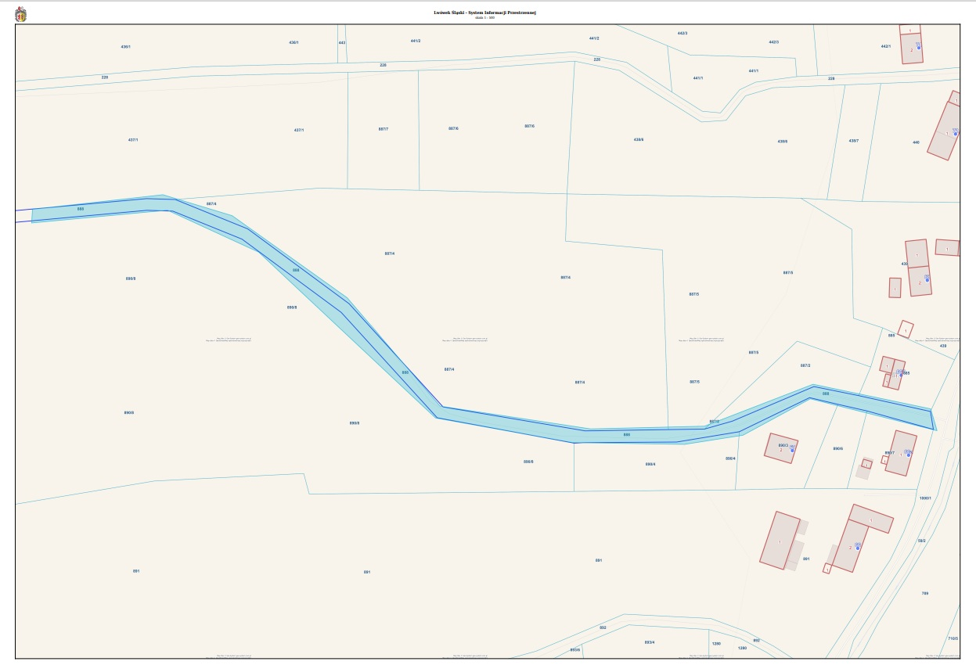

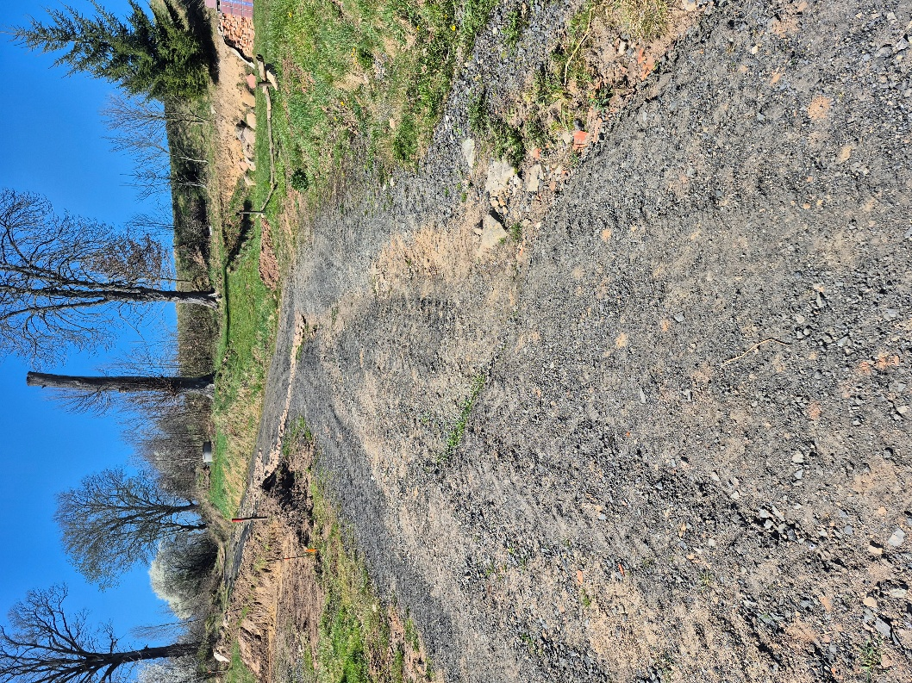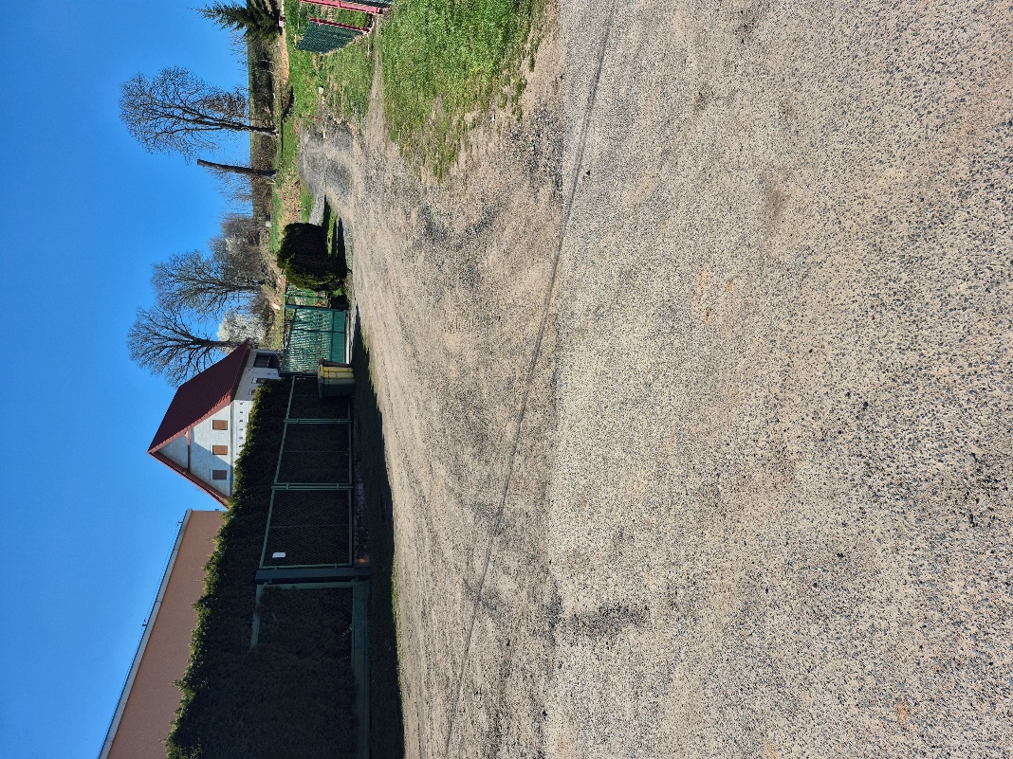

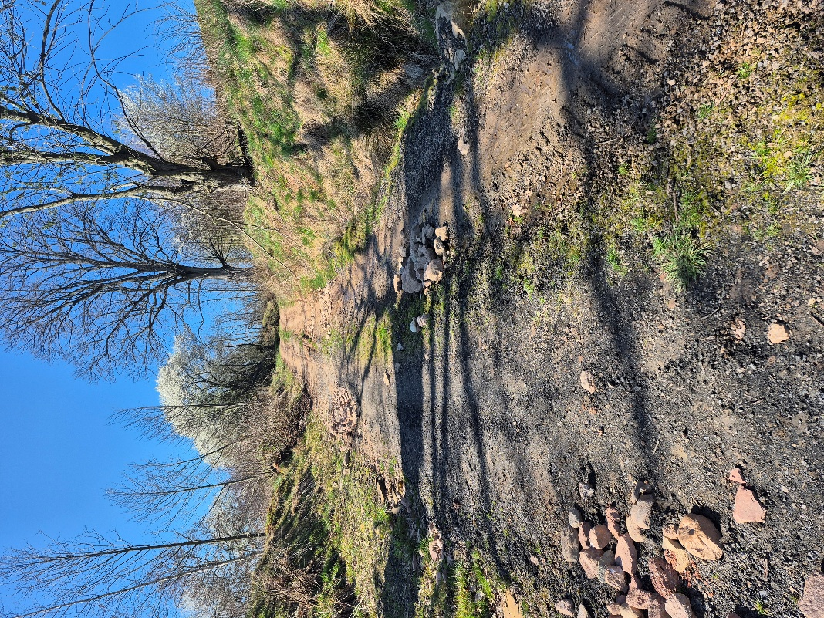

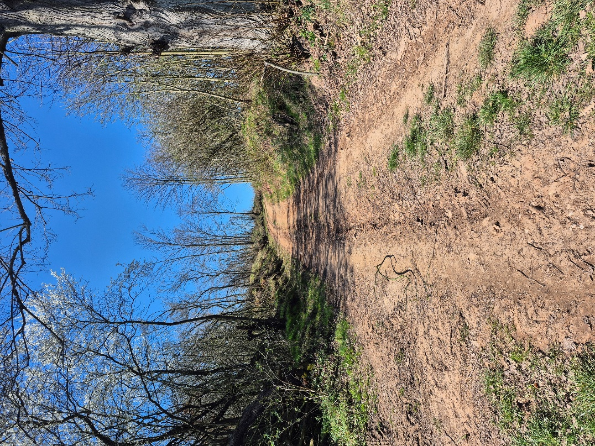

**Część 2 Zamówienia** – Opracowanie dokumentacji projektowej dla zadania „Przebudowa ulicy Leśnej w Lwówku Śląskim”.

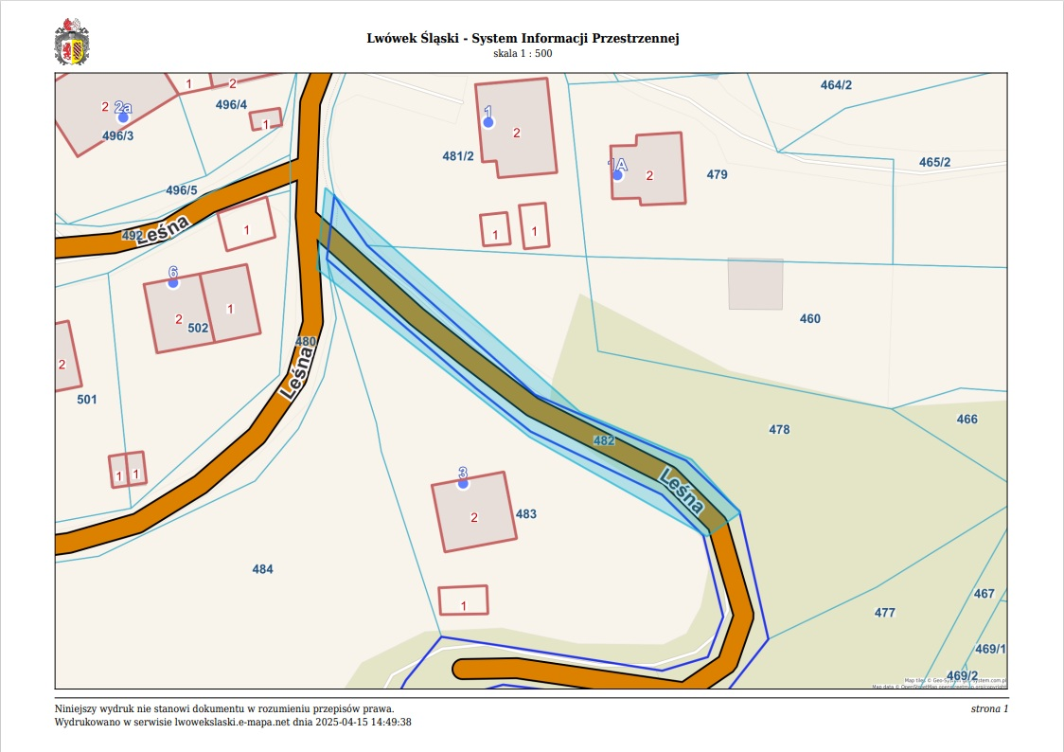

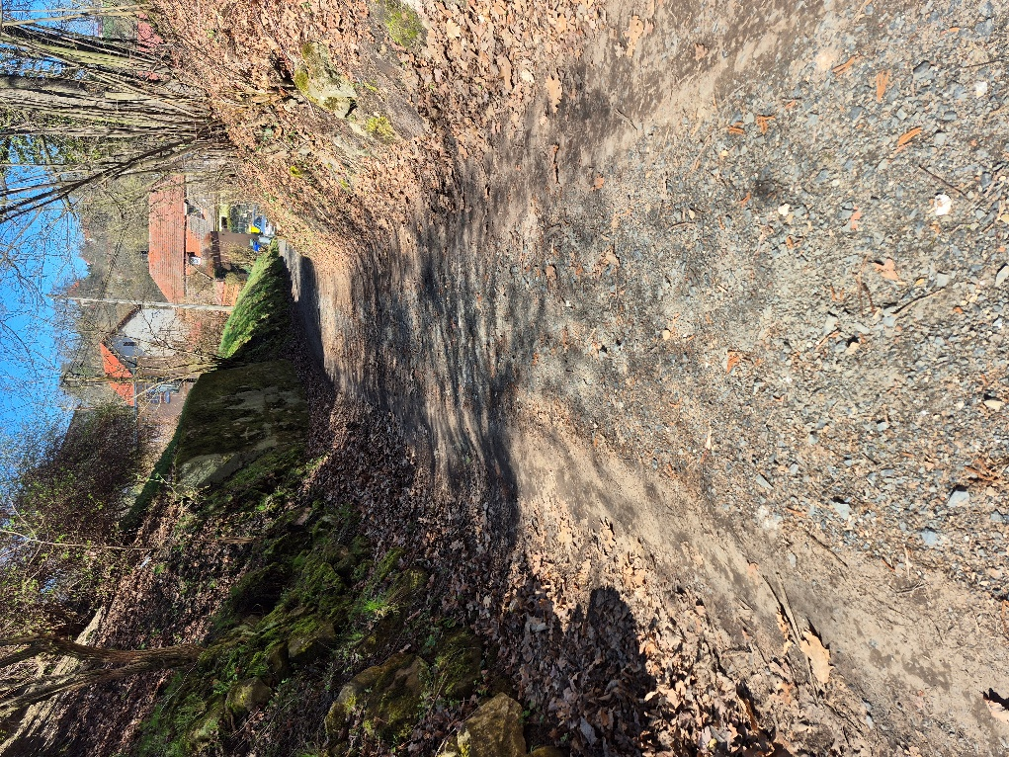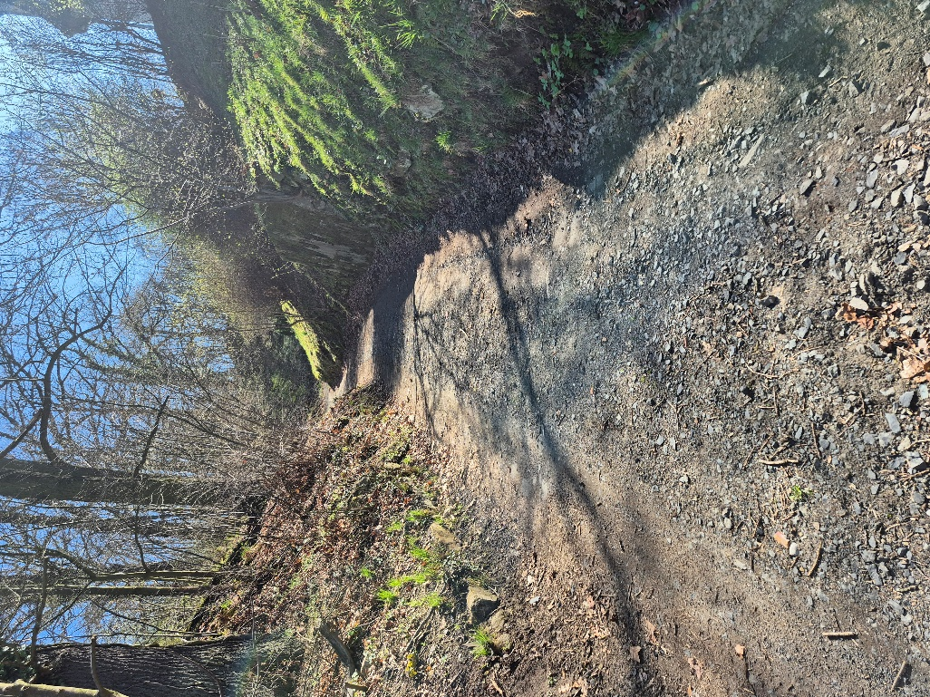

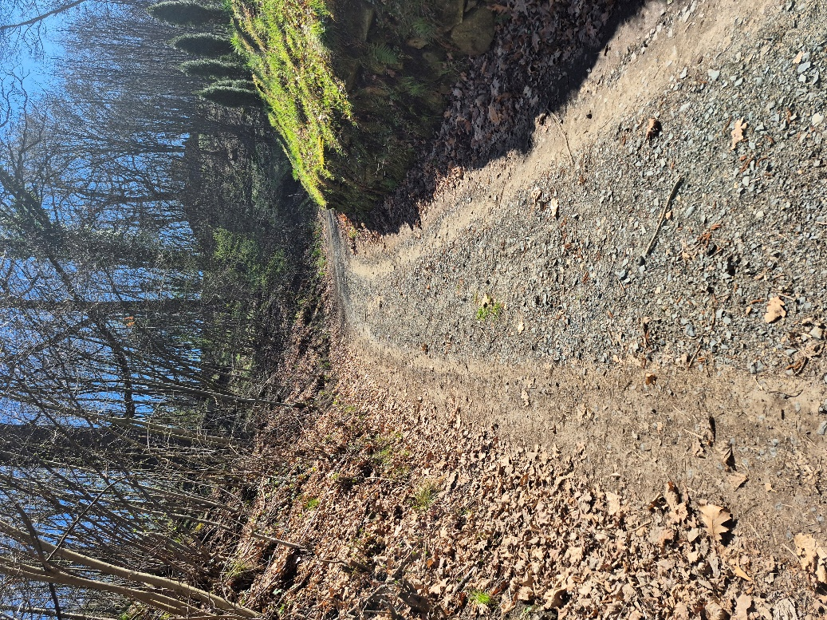

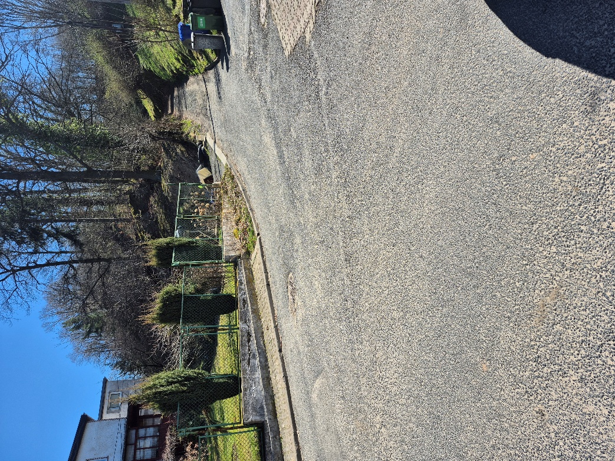

**Część 3 zamówienia** – „Opracowanie dokumentacji projektowej dla zadania „Przebudowa ulicy Chopina w Lwówku Śląskim”.

